

**Tehnično navodilo za prenos elektronskih potrdil o upravičeni zadržanosti od dela (eBOL)**

**preko vmesnika eBOL in eNDM**

**Verzija 1.8**

29. julij 2020

Sledi sprememb dokumenta:

|  |  |  |  |
| --- | --- | --- | --- |
| Verzija | Datum verzije | Avtorji | Opis sprememb |
| 1.0 | 15.10.2019 | Marčun, Ljubić, Poljšak, Copot, Polutnik | Prva verzija dokumenta. |
| 1.1 | 14.11.2019 | Marčun | Dodana poglavja za opis strukture modrih eBOL. |
| 1.2 | 22.11.2019 | Marčun | Popravek pri vrednosti atributa sifra na preklicanem modrem eBOL. |
| 1.3 | 10.12.2019 | Marčun | V strukturi XML za modri eBOL dodan podatek Podpisnik. |
| 1.4 | 12.12.2019 | Marčun | V strukturi XML za zeleni eBOL odpravljena napaka pri navedbi podatkovnega tipa za podatek Oznaka zaključka postopka na invalidski komisiji. |
| 1.5 | 20.12.2019 | Marčun | Dopolnjeni opisi metod, dopolnjeni opisi vhodnih in izhodnih podatkov. Spremembe glede na prejšnjo verzijo dokumenta so označene z modro pisavo. |
| 1.6 | 24.01.2020 | Marčun | Odprava drobnih napak pri navajanju dolžin podatkov. Dopolnitve v seznamih napak, ki jih vračajo metode. Spremembe glede na prejšnjo verzijo dokumenta so označene z modro pisavo. |
| 1.7 | 07.02.2020 | Marčun | Popravek opisa podatka Šifra vrste povezane osebe, ki se nahaja med izhodnimi podatki metode getListEBOL. |
| 1.8 | 29.07.2020 | Marčun | Spremembe dolžin izhodnih podatkov metode getListEBOL zaradi podaljšanja imen in priimkov v Centralnem registru prebivalstva. |

# Kazalo

Kazalo 3

1. Uvod 4

2. Pravila dostopa do eBOL-ov 4

3. Uporaba vmesnika eBOL in eNDM 5

4. Metode za pridobivanje eBOL-ov 5

4.1. Uvodna pojasnila 5

4.2. Metoda getListMeseci 6

4.3. Metoda getListEBOL 7

4.4. Metoda getEBOL 14

5. Značilnosti digitalno podpisanih dokumentov, ki jih vrača metoda getEBOL 16

5.1. Struktura digitalno podpisanega zelenega eBOL 16

5.2. Struktura digitalno podpisanega preklica zelenega eBOL 22

5.3. Značilnosti digitalnega podpisa zelenih eBOL in preklicev zelenih eBOL 22

5.4. Struktura digitalno podpisanega modrega eBOL ali preklicanega modrega eBOL 22

6. Kontakti in tehnična pomoč 27

# 1. Uvod

Dokument vsebuje tehnično navodilo za pridobivanje elektronskih potrdil o upravičeni zadržanosti od dela (eBOL), ki je zavezancem (delodajalcem) omogočeno z uporabo **Vmesnika za pridobivanje e-bolniških listov in oddajo zahtevkov za refundacijo nadomestila plače (eBOL in eNDM)**. Ta vmesnik je sestavni del sistema **e-VEM** oz. **SPOT**, katerega skrbnik je Ministrstvo za javno upravo.

Vmesnik deluje v obliki spletne storitve in omogoča, da zavezanci na varen način, neposredno v informacijski sistem, ki ga uporabljajo za kadrovsko funkcijo in obračun plač, prenesejo eBOL-e, ki se nanašajo na njihove delavce. Zavezanec preko tega vmesnika poleg eBOL-ov, ki jih izda osebni splošni zdravnik ali pediater (t.im. zeleni eBOL-i) pridobi tudi morebitne preklice teh eBOLov, prav tako pa tudi modre eBOL-e, ki jih izda Zavod za zdravstveno zavarovanje Slovenije na podlagi dokumentacije tujega zdravnika ter morebitne preklice teh eBOL-ov.

Dokument vsebuje pravila za prenos eBOL-ov in opisuje način uporabe tega dokumenta v povezavi s krovnimi navodili za uporabo vmesnika. V nadaljevanju opisuje vhodne in izhodne podatke metod spletne storitve ter kontrole, s katerimi se preverja pravilnost vhodnih podatkov.

Dokument je namenjen zavezancem in proizvajalcem poslovnih informacijskih sistemov, da s pomočjo tega navodila pripravijo kakovostne informacijske rešitve za avtomatizirano pridobivanje eBOL-ov.

# 2. Pravila dostopa do eBOL-ov

Zavezanec preko vmesnika dostopa do eBOL-ov, ki se nanašajo na njega.

Dostop do posameznega eBOL-a ali stornacije eBOL-a je možen, če je delavec za celotno trajanje staleža, kot je opredeljen na eBOL, neprekinjeno vključen v obvezno zdravstveno zavarovanje pri zavezancu. Če stalež sega v prihodnost (zdravnik lahko izda eBOL do največ 5 koledarskih dni v prihodnost), mora biti delavec vključen v obvezno zdravstveno zavarovanje pri tem zavezancu od začetka staleža do datuma, ko zavezanec dostopa do eBOL.

Zavezanec lahko posamezen eBOL pridobi večkrat (npr. po izgubi podatkov zaradi okvare informacijskega sistema). Ker večkratno pridobivanje istih eBOL-ov obremenjuje informacijske sisteme, naj ga zavezanec izvaja le v primeru dejanskih potreb.

Da bo uporaba vmesnika eBOL in eNDM čim bolj nemotena, naj zavezanci podatke pridobivajo sproti tekom meseca (npr. tedensko). Če bo pridobivanje podatkov avtomatizirano, naj zavezanci poizvedbe prožijo v nočnem času in ne ob polnih urah.

ZZZS beleži sledi dostopov do eBOL-ov.

Ko podatki eBOL-ov preidejo v informacijski sistem zavezanca, je za varstvo podatkov iz teh eBOL-ov odgovoren zavezanec.

eBOL-i vsebujejo podatke o zdravstvenem stanju posameznika, ki spadajo med občutljive osebne podatke. Zavezanec mora poskrbeti za varovanje teh podatkov, skladno z zakonodajo in strokovnimi priporočili.

# 3. Uporaba vmesnika eBOL in eNDM

Podrobna navodila za uporabo vmesnika so v dokumentu *Integracija eBOL in eNDM odjemalcev z e-VEM*, ki je sestavni del tehnične dokumentacije vmesnika na <http://evem.gov.si>.

# 4. Metode za pridobivanje eBOL-ov

V nadaljevanju so podrobno opisane metode za pridobivanje eBOL-ov. Prikazani so vhodni in izhodni podatki ter kontrole vhodnih podatkov, ki jih izvaja informacijski sistem ZZZS.

## 4.1. Uvodna pojasnila

Struktura vhodnih in izhodnih podatkov je prikazana hierarhično od krovnih do podrobnih struktur in elementov.

Obveznost navajanja podatkov je razvidna iz slik. Podatki, ki so na slikah navedeni v okvirčkih z neprekinjeno črto, so obvezni. Podatki v okvirčkih s prekinjeno črto, niso obvezni.

Pod vsako sliko, ki prikazuje del strukture, so v obliki tabele navedene značilnosti podatkov. Podatki, pri katerih je pred imenom XML elementa naveden znak @, se v XML datoteki navajajo kot parametri. Oznake podatkovnih tipov imajo naslednji pomen:

* TXT: alfanumerični podatek, pripisana je največja dovoljena dolžina podatka,
* NUM: številčni podatek, če je omejena dolžina podatka, je pripisana največja dovoljena dolžina; kjer relevantno, je dodan podatek o številu decimalnih mest,
* DT: datum v obliki LLLL-MM-DD brez navajanja časovnega pasu,
* DEC: številčen podatek z opredeljenim številom vseh in decimalnih mest,
* DC: datum in čas,
* CS: čas,
* LOG: dovoljena vrednost je true ali false.

V stolpcu Posebnosti so navedene značilnosti podatkov glede na pravila, ki so vgrajena v XML shemo in v kontrole znotraj vmesnika eBOL in eNDM, ki so navedene tudi v dokumentu *Integracija eBOL in eNDM odjemalcev z e-VEM*.

Pri podatkih, katerih vrednosti določajo šifranti, je navedeno, kateri šifrant se uporablja. Šifranti so predstavljeni v Excel preglednici *Šifranti za eBOL in eNDM vmesnik*, ki je sestavni del tehnične dokumentacije vmesnika eBOL in eNDM. V tej preglednici so šifranti navedeni tako, da je vsak šifrant na svoji strani (zavihku) preglednice. Naziv šifranta je naveden na naslovu strani (zavihka).

Spletna storitev uporablja naslednje XML sheme.

|  |  |
| --- | --- |
| XML shema | Opis |
| ZzzsEBOLService.wsdl | Opis spletne storitve ter njenih metod |
| ZzzsEBOLService.xsd | Definicija vhodno/izhodnih tipov metod |
| NBODataTypesDefinitions.xsd | Definicija enostavnih in kompleksnih tipov področja NBO |
| NOZDataTypesDefinitions.xsd | Definicija enostavnih in kompleksnih tipov področja NOZ |
| NSKDataTypesDefinitions.xsd | Definicija enostavnih in kompleksnih tipov področja NSK |
| ONLISIDataTypes.xsd | Struktura digitalno podpisanega eBOL |

## 4.2. Metoda getListMeseci

Metoda vrne seznam mesecev zadržanosti, za katere obstajajo novi eBOL-i ali preklicani eBOL-i, ki so nastali v navedenem obdobju iskanja.

Vhodni podatki:

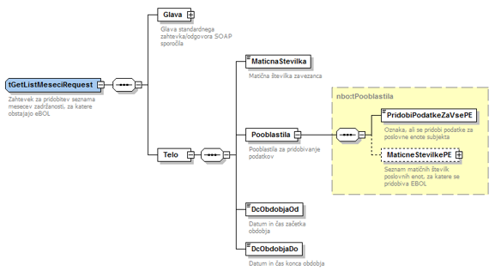

**Slika 1: Vhodni podatki metode getListMeseci**

Za opis podatkov **Glava** glej dokument *Integracija eBOL in eNDM odjemalcev z e-VEM.*

|  |  |  |  |  |  |
| --- | --- | --- | --- | --- | --- |
| Podatek | Opis | Tip | Obveznost | Dolžina | Posebnosti |
| MaticnaStevilka | Desetmestna matična številka zavezanca. | TXT | D | 10 |  |
| PridobiPodatkeZaVsePE | Oznaka ali se pridobi eBOLe za vse poslovne enote poslovnega subjekta. | LOG | D | 1 | Če ima zavezanec samo sedež (brez enot), se navede true. Če je navedeno false, mora biti navedena vsaj ena matična številka enote poslovnega subjekta.  Če je navedeno true, ne sme biti navedena niti ena matična številka enote. |
| MaticnaStevilkaPE | Desetmestna matična številka enote poslovnega subjekta. | TXT | N | 10 |  |
| DcObdobjaOd | Datum in čas začetka obdobja nastanka eBOL ali preklica eBOL. | DC | D | 22 |  |
| DcObdobjaDo | Datum in čas konca obdobja nastanka eBOL ali preklica eBOL. | DC | D | 22 |  |

Zavezanec lahko kliče metodo za celoten poslovni subjekt. V tem primeru navede matično številko zavezanca, podatek Oznaka ali se pridobi eBOLe za vse poslovne enote izpolni z vrednostjo true ter navede začetek in konec obdobja. Če metodo kliče samo za določene enote poslovnega subjekta, ker npr. za te enote uporablja ločeno aplikacijo za evidenco delovnega časa in obračun plač, potem podatek Oznaka ali se pridobi eBOLe za vse poslovne enote izpolni z vrednostjo false in dodatno navede matične številke enot poslovnega subjekta. Pri navajanju enot naj bo zavezanec pozoren, da navede matične številke vseh enot glede na zaposlitev delavcev v teh enotah, kot je zavezanec to navedel na prijavah ali spremembah podatkov o socialnih zavarovanjih.

Trajanje obdobja, za katerega se pridobiva podatke ne sme biti daljše od 50 dni.

Seznam kontrol vhodnih podatkov:

|  |  |
| --- | --- |
| Šifra napake | Opis napake |
| NWS0001 | Vhodni podatki spletne storitve niso ustrezni. |
| NWS0002 | Struktura XML dokumenta ne ustreza predpisani strukturi. |
| TBA0001 | V podatkovni bazi ni podatkov, ki bi ustrezali vpisanim ključnim podatkom. |
| TBB0001 | Napaka v podatkovni bazi. |
| NBOE001 | Datum in čas začetka obdobja ne sme biti več kot 3 leta v preteklosti. |
| NBOE002 | Datum in čas začetka obdobja ne sme biti pred datumom, ko je bilo uvedeno izdajanje eBOL-ov (1.9.2019). |
| NBOE003 | Datum in čas konca obdobja ne sme biti pred datumom in časom začetka obdobja. |
| NBOE005 | Datum in čas začetka obdobja ne sme biti v prihodnosti. |
| NBOE007 | Razlika med začetkom in koncem obdobja ne sme biti večja od 50 dni. |
| NBOE008 | Če je PridobiPodatkeZaVsePE=true seznam matičnih številk PE ni dovoljen. |

Izhodni podatki:

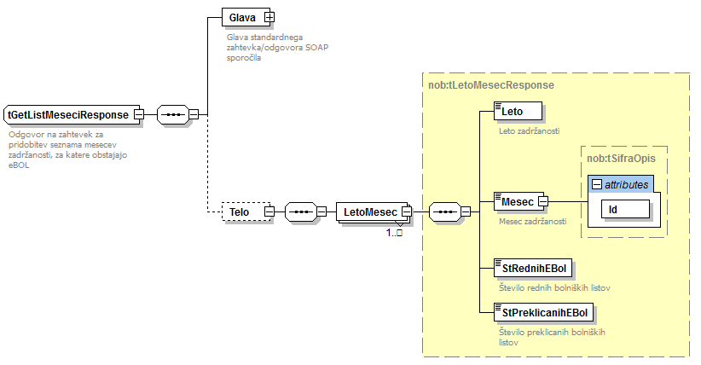

**Slika 2: Izhodni podatki metode getListMeseci**

|  |  |  |  |  |  |
| --- | --- | --- | --- | --- | --- |
| Podatek | Opis | Tip | Obveznost | Dolžina | Posebnosti |
| Leto | Leto zadržanosti. | NUM | D | 4 |  |
| Mesec.@Id | Mesec zadržanosti. | NUM | D | 2 | Dovoljene vrednosti med 1 in 12. |
| Mesec | Naziv meseca zadržanosti. | TXT | D | 9 |  |
| StRednihEBOL | Število rednih eBOL. | NUM | D | 6 | Število zelenih in modrih eBOL, ki niso preklicani in so nastali v navedenem obdobju. |
| StPreklicanihEBOL | Število preklicanih eBOL. | NUM | D | 6 | Število zelenih in modrih eBOL, ki so preklicani in so nastali v navedenem obdobju ali so bili v navedenem obdobju preklicani. |

## 4.3. Metoda getListEBOL

Metoda vrne seznam podatkov o eBOL-ih, ki so nastali ali so bili preklicani v navedenem obdobju in se nanašajo na zadržanost v navedenem mesecu.

Zavezanec za vsak mesec, ki ga vrne metoda **getListMeseci**, z metodo **getListEBOL** pridobi podatke o izdanih in preklicanih eBOL-ih, katerih obdobje staleža je v posameznem mesecu.

Kot vhodne podatke za klic metode **getListEBOL** se navede matično številko delodajalca, začetek in konec obdobja (**POZOR**: navesti je potrebno točno isto obdobje, kot pri klicu metode getListEBOL) ter leto in mesec zadržanosti.

Zavezanec mora voditi evidenco obdobij, za katera je že pridobil podatke. Dolžino obdobij oz. pogostost prenosa podatkov izbere zavezanec sam glede na svoje potrebe. Priporoča se sprotno pridobivanje podatkov tekom meseca (npr. tedensko), da se čim prej ugotovi morebitne napačne eBOL-e (npr. izdan za napačno obdobje zadržanosti), da se lahko pravočasno pri zdravniku uredi preklic takega eBOL-a in izdaja novega pravilen eBOL.

Metoda getListEBOL vrača do 50 zapisov na eno stran. V primeru, da je število zapisov večje od 50, je potrebno za naslednjo stran (naslednje strani) vnovič poklicati metodo. Pri tem se ustrezno popravi vhodni parameter »Stran«.

Vhodni podatki:

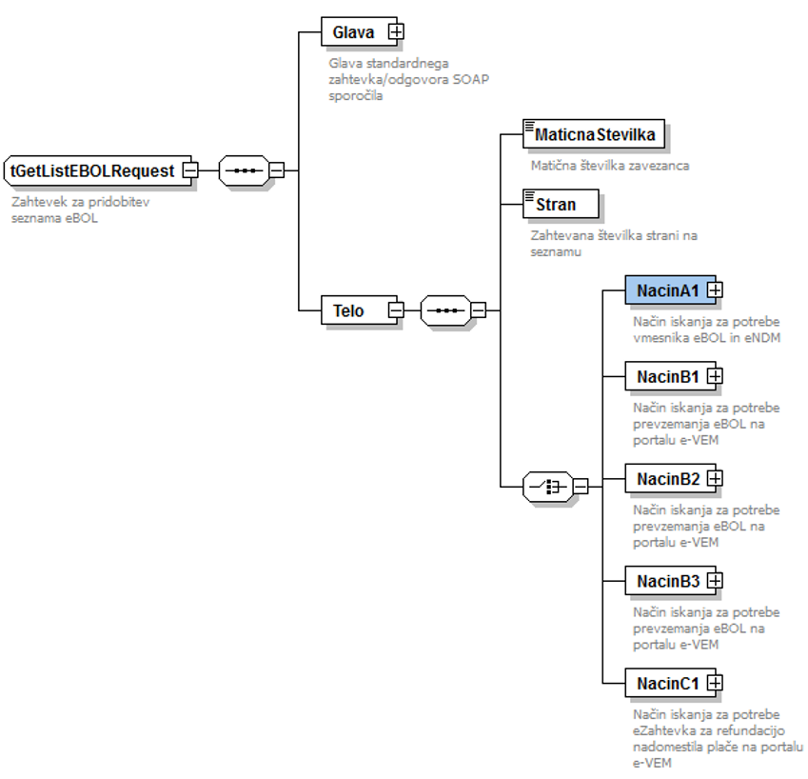

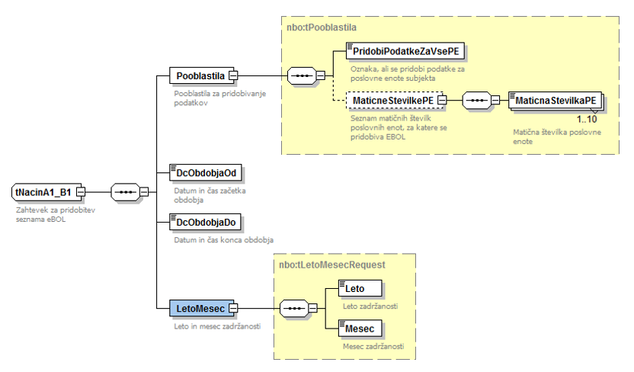

**Slika 3: Vhodni podatki metode getListEBOL**

|  |  |  |  |  |  |
| --- | --- | --- | --- | --- | --- |
| Podatek | Opis | Tip | Obveznost | Dolžina | Posebnosti |
| MaticnaStevilka | Desetmestna matična številka zavezanca. | TXT | D | 10 |  |
| Stran | Številka strani, ki jo zahtevamo. | NUM | D |  | Ob prvem klicu vedno navedemo 1. Podatek mora imeti pozitivno vrednost. |
| PridobiPodatkeZaVsePE | Oznaka ali se pridobi eBOLe za vse poslovne enote poslovnega subjekta. | LOG | D | 1 | Če ima zavezanec samo sedež (brez enot), se navede true. Če je navedeno false, mora biti navedena vsaj ena matična številka enote poslovnega subjekta.  Če je navedeno true, ne sme biti navedena niti ena matična številka enote. |
| MaticnaStevilkaPE | Desetmestna matična številka enote poslovnega subjekta. | TXT | N | 10 |  |
| DcObdobjaOd | Datum in čas začetka obdobja nastanka eBOL ali preklica eBOL. | DC | N | 22 |  |
| DcObdobjaDo | Datum in čas konca obdobja nastanka eBOL ali preklica eBOL. | DC | N | 22 |  |
| LetoMesec.Leto | Leto zadržanosti. | NUM | N | 4 | V kolikor želimo podatke za določeno leto, navedemo leto zadržanosti. V tem primeru je potrebno vpisati tudi mesec zadržanosti. |
| LetoMesec.Mesec | Mesec zadržanosti. | NUM | N | 2 | V kolikor želimo podatke za določen mesec, navedemo mesec zadržanosti. V tem primeru je potrebno vpisati tudi leto zadržanosti. |

Če zavezanec metodo kliče samo za določene enote poslovnega subjekta, potem podatek Oznaka ali se pridobi eBOLe za vse poslovne enote izpolni z vrednostjo false in dodatno navede matične številke enot poslovnega subjekta.

Načini iskanja B1 – B3 in C1 se uporabljajo za druge namene in na vmesniku eBOL in eNDM niso omogočeni.

Seznam kontrol vhodnih podatkov:

|  |  |
| --- | --- |
| Šifra napake | Opis napake |
| NWS0001 | Vhodni podatki spletne storitve niso ustrezni. |
| NWS0002 | Struktura XML dokumenta ne ustreza predpisani strukturi. |
| TBA0001 | V podatkovni bazi ni podatkov, ki bi ustrezali vpisanim ključnim podatkom. |
| TBB0001 | Napaka v podatkovni bazi. |
| NBOE001 | Datum in čas začetka obdobja ne sme biti več kot 3 leta v preteklosti. |
| NBOE002 | Datum in čas začetka obdobja ne sme biti pred datumom, ko je bilo uvedeno izdajanje eBOL-ov (1.9.2019). |
| NBOE003 | Datum in čas konca obdobja ne sme biti pred datumom in časom začetka obdobja. |
| NBOE004 | Mesec in leto ne smeta biti več kot tri leta v preteklosti. |
| NBOE005 | Datum in čas začetka obdobja ne sme biti v prihodnosti. |
| NBOE007 | Razlika med začetkom in koncem obdobja ne sme biti večja od 50 dni. |
| NBOE008 | Če je PridobiPodatkeZaVsePE=true seznam matičnih številk PE ni dovoljen. |

Izhodni podatki:

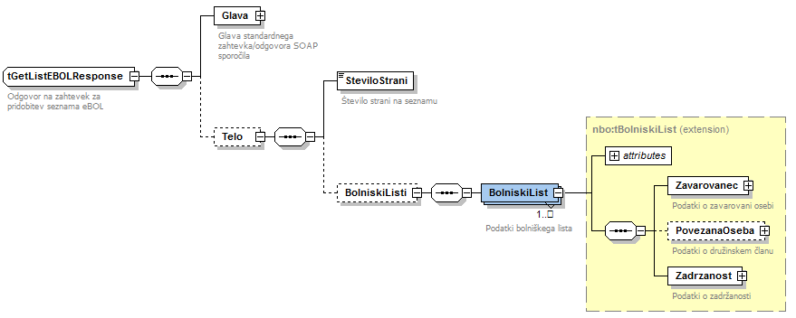

**Slika 4: Izhodni podatki metode getListEBOL**

Podrobni podatki strukture Zavarovanec:

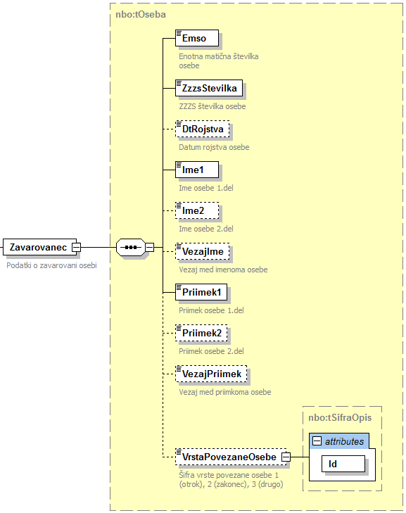

**Slika 5: Izhodni podatki metode getListEBOL – struktura Zavarovanec**

Podrobni podatki strukture PovezanaOseba:

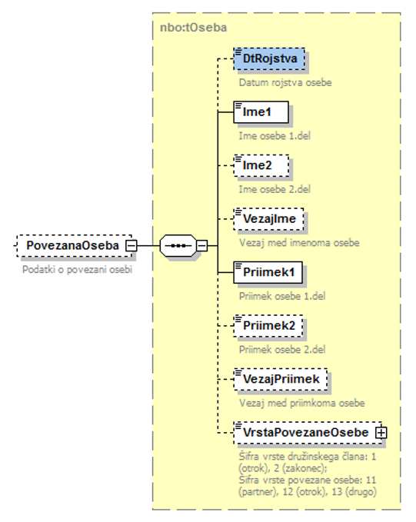

**Slika 6: Izhodni podatki metode getListEBOL – struktura PovezanaOseba**

Podrobni podatki strukture Zadrzanost:

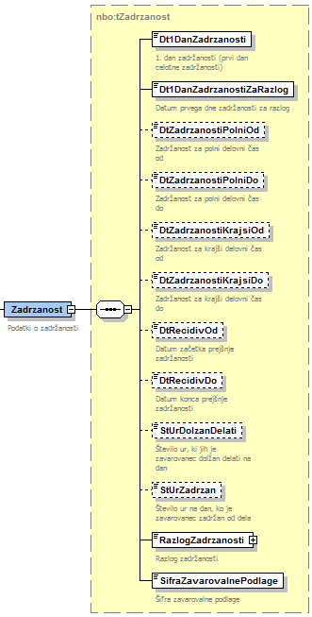

**Slika 7: Izhodni podatki metode getListEBOL – struktura Zadrzanost**

|  |  |  |  |  |  |
| --- | --- | --- | --- | --- | --- |
| Podatek | Opis | Tip | Obveznost | Dolžina | Posebnosti |
| SteviloStrani | Število strani na seznamu. | NUM | D |  |  |
| **BolniskiList** | | | | | |
| @Id | Številka bolniškega lista. | NUM | D | 19 |  |
| @OznakaBolniskegaLista | Oznaka bolniškega lista. | NUM | D | 1 | Trenutni status bolniškega lista:  1 – redni,  2 – preklican. |
| @VrstaBolniskegaLista | Vrsta bolniškega lista. | TXT | D | 1 | Z – zeleni,  M – modri. |
| **BolniskiList.Zavarovanec** | | | | | |
| Emso | Enotna matična številka osebe. | TXT | D | 13 |  |
| ZzzsStevilka | ZZZS številka osebe. | NUM | D | 8 |  |
| Ime1 | Ime osebe 1.del. | TXT | D | 35 |  |
| Ime2 | Ime osebe 2.del. | TXT | N | 100 |  |
| VezajIme | Vezaj med imenoma osebe. | TXT | N | 1 |  |
| Priimek1 | Priimek osebe 1.del. | TXT | D | 35 |  |
| Priimek2 | Priimek osebe 2.del. | TXT | N | 100 |  |
| VezajPriimek | Vezaj med priimkoma osebe. | TXT | N | 1 |  |
| **BolniskiList.PovezanaOseba** | | | | | |
| DtRojstva | Datum rojstva povezane osebe. | DT | N | 10 |  |
| Ime1 | Ime povezane osebe 1.del. | TXT | N | 35 |  |
| Ime2 | Ime povezane osebe 2.del. | TXT | N | 100 |  |
| VezajIme | Vezaj med imenoma povezane osebe. | TXT | N | 1 |  |
| Priimek1 | Priimek povezane osebe 1.del. | TXT | N | 35 |  |
| Priimek2 | Priimek povezane osebe 2.del. | TXT | N | 100 |  |
| VezajPriimek | Vezaj med priimkoma povezane osebe. | TXT | N | 1 |  |
| VrstaPovezaneOsebe@Id | Šifra vrste povezane osebe. | NUM | N | 2 | Šifra vrste povezane osebe:  11 - partner,  12 - otrok,  13 - drugo. |
| VrstaPovezaneOsebe | Vrsta povezane osebe. | TXT | D | 40 |  |
| **BolniskiList.Zadrzanost** | | | | | |
| Dt1DanZadrzanosti | 1. dan zadržanosti (prvi dan celotne zadržanosti). | DT | D | 10 |  |
| Dt1DanZadrzanostiZaRazlog | Datum prvega dne zadržanosti za razlog | DT | D | 10 |  |
| DtZadrzanostiPolniOd | Zadržanost za polni delovni čas od. | DT | N | 10 |  |
| DtZadrzanostiPolniDo | Zadržanost za polni delovni čas do. | DT | N | 10 |  |
| DtZadrzanostiKrajsiOd | Zadržanost za krajši delovni čas od. | DT | N | 10 |  |
| DtZadrzanostiKrajsiDo | Zadržanost za krajši delovni čas do. | DT | N | 10 |  |
| DtRecidivOd | Datum začetka prejšnje zadržanosti (recidiv). | DT | N | 10 |  |
| DtRecidivDo | Datum konca prejšnje zadržanosti (recidiv). | DT | N | 10 |  |
| StUrDolzanDelati | Število ur, ki jih je zavarovanec dolžan delati na dan. | DEC(4,2) | N | 5 |  |
| StUrZadrzan | Število ur na dan, ko je zavarovanec zadržan od dela. | DEC(4,2) | N | 5 |  |
| RazlogZadrzanosti.@Id | Šifra razloga zadržanosti. | NUM | D | 2 |  |
| RazlogZadrzanosti | Razlog zadržanosti. | TXT | D | 40 |  |
| SifraZavarovalnePodlage | Šifra zavarovalne podlage. | TXT | D | 6 |  |

Zavezanec naj na podlagi podatkov, ki jih zagotavlja metoda **getListEBOL** v svojem informacijskem sistemu vodi evidenco prejetih eBOL. Ključ evidence naj bo številka bolniškega lista. V tej evidenci naj zavezanec za vsak eBOL s podano številko bolniškega lista vodi tudi oznako (status) bolniškega lista – ali je redni (veljaven) ali preklican in vrsto bolniškega lista (Z-zeleno, M-modri).

Da je posamezen eBOL preklican, lahko zavezanec ugotovi, že ko prvič z metodo **getListEBOL** pridobi podatke o tem eBOL ali šele pri pridobivanju podatkov za naslednje obdobje, saj lahko do preklica eBOL pride kasneje (npr. teden kasneje, kot je bil izdan).

Metoda **getListEBOL** vrača informacijo o oznaki (statusu) eBOL, kot velja v času pridobivanja podatkov. Metoda vrača podatke o posameznem eBOL, če je v navedenem obdobju ta eBOL nastal ali je bil v tem obdobju preklican.

Primeri:

(1)

eBOL je bil izdan 15.11.2019 in preklican 16.11.2019.

Zavezanec 20.11.2019 kliče metodo **getListMeseci** in **getListEBOL** za obdobje 14.11.2019 – 20.11.2019.

Metoda **getListEBOL** bo vrnila podatke o tem eBOL, ker je nastal in je tudi bil preklican v tem obdobju. V izhodnih podatkih metode **getListEBOL** bo pri tem eBOL navedena oznaka 2 – preklican, ker je v času poizvedbe ta eBOL že preklican.

(2)

eBOL je bil izdan 15.11.2019 in preklican 30.11.2019.

Zavezanec 20.11.2019 kliče metodo **getListMeseci** in **getListEBOL** za obdobje 14.11.2019 – 20.11.2019.

Metoda **getListEBOL** bo vrnila podatke o tem eBOL, ker je nastal v tem obdobju. V izhodnih podatkih metode **getListEBOL** bo pri tem eBOL navedena oznaka 1 – redni, ker v času poizvedbe ta eBOL še ni bil preklican.

Zavezanec 26.11.2019 kliče metodo **getListMeseci** in **getListEBOL** za obdobje 21.11.2019 – 26.11.2019.

Metoda **getListEBOL** ne bo vrnila podatkov o tem eBOL, ker v tem obdobju ta eBOL ni niti nastal, niti bil preklican.

Zavezanec 2.12.2019 kliče metodo **getListMeseci** in **getListEBOL** za obdobje 27.11.2019 – 2.12.2019.

Metoda **getListEBOL** bo vrnila podatke o tem eBOL, ker je bil eBOL v tem obdobju preklican. V izhodnih podatkih metode **getListEBOL** bo pri tem eBOL navedena oznaka 2 – preklican.

(3)

eBOL je bil izdan 15.11.2019 in preklican 30.11.2019.

Zavezanec 2.12.2019 kliče metodo **getListMeseci** in **getListEBOL** za obdobje 14.11.2019 – 20.11.2019.

Metoda **getListEBOL** bo vrnila podatke o tem eBOL, ker je nastal v tem obdobju. V izhodnih podatkih metode **getListEBOL** bo pri tem eBOL navedena oznaka 2 – preklican, ker je ta eBOL v času poizvedbe že preklican.

Zavezanec 26.11.2019 kliče metodo **getListMeseci** in **getListEBOL** za obdobje 21.11.2019 – 26.11.2019.

Metoda **getListEBOL** ne bo vrnila podatkov o tem eBOL, ker v tem obdobju ni niti nastal, niti bil preklican.

Zavezanec 2.12.2019 kliče metodo **getListMeseci** in **getListEBOL** za obdobje 27.11.2019 – 2.12.2019.

Metoda **getListEBOL** bo vrnila podatke o tem eBOL, ker je bil eBOL v tem obdobju preklican. V izhodnih podatkih metode **getListEBOL** bo pri tem eBOL navedena oznaka 2 – preklican.

## 4.4. Metoda getEBOL

Zavezanec lahko poleg podatkov o izdanih eBOL in preklicih eBOL pridobi tudi digitalno podpisane eBOL-e in preklice e-BOL-ov, ki so v obliki XML. Za ta namen uporabi metodo **getEBOL**.

Metoda na osnovi vhodnih podatkov vrne digitalno podpisane podatke enega ali več (do 50) eBOL-ov oz. preklicev eBOL v obliki XML.

Vhodni podatki:

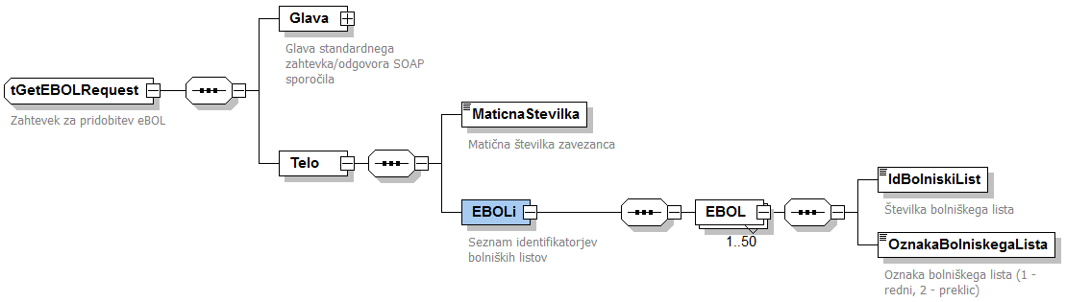

**Slika 8: Vhodni podatki metode getEBOL**

|  |  |  |  |  |  |
| --- | --- | --- | --- | --- | --- |
| Podatek | Opis | Tip | Obveznost | Dolžina | Posebnosti |
| MaticnaStevilka | Matična številka zavezanca. | TXT | D | 10 |  |
| IdBolniskiList | Številka bolniškega lista. | NUM | D | 19 |  |
| OznakaBolniskegaLista | Oznaka bolniškega lista. | NUM | D | 1 | 1 – redni,  2 – preklic. |

Podatke, ki jih mora zavezanec navesti kot vhodne podatke te metode, pridobi pri klicu metode **getListEBOL**.

Pri zelenih eBOL, ki so preklicani, naj zavezanec z metodo **getEBOL** pridobi tako XML preklica (metodo kliče s številko tega bolniškega lista in oznako bolniškega lista 2-preklic), kot tudi XML rednega eBOL (metodo kliče s številko tega bolniškega lista in oznako bolniškega lista 1-redni). Če je bil zeleni eBOL preklican naknadno (npr. teden dni po izdaji eBOL), je zavezanec XML rednega eBOL verjetno pridobil že pri prenosu podatkov za prejšnje obdobje, ko je dobil informacijo, da je bil izdan redni eBOL.

Zavezanec potrebuje XML rednega zelenega eBOL v primeru, ko je zeleni eBOL preklican, ker XML preklica zelenega eBOL vsebuje samo podatka o številki bolniškega lista, ki je preklican in številko zdravnika, ki je izvedel preklic. Vse ostale podatke eBOL-a, ki je preklican, zavezanec pridobi iz XML pripadajočega rednega eBOL. Če želi zavezanec prikazati vsebino preklicanega zelenega eBOL z uporabo XSLT transformacije, ki jo je pripravil ZZZS, mora uporabiti XML pripadajočega rednega zelenega eBOL in XSLT transformacijo za preklican zeleni eBOL.

XML modrega eBOL, ki je preklican, vsebuje vse tiste podatke, kot XML rednega modrega eBOL. XML preklicanega modrega eBOL se od XML rednega modrega eBOL razlikuje le po prisotnosti elementa Storno, katerega atribut Sifra vsebuje vrednost 2. Za prikaz tako rednih, kot preklicanih modrih eBOL se uporabi ista XSLT transformacija za modri eBOL, ki jo je pripravil ZZZS.

Seznam kontrol vhodnih podatkov:

|  |  |
| --- | --- |
| Šifra napake | Opis napake |
| NWS0001 | Vhodni podatki spletne storitve niso ustrezni. |
| NWS0002 | Struktura XML dokumenta ne ustreza predpisani strukturi. |
| TBA0001 | V podatkovni bazi ni podatkov, ki bi ustrezali vpisanim ključnim podatkom. |
| TBB0001 | Napaka v podatkovni bazi. |

Izhodni podatki:

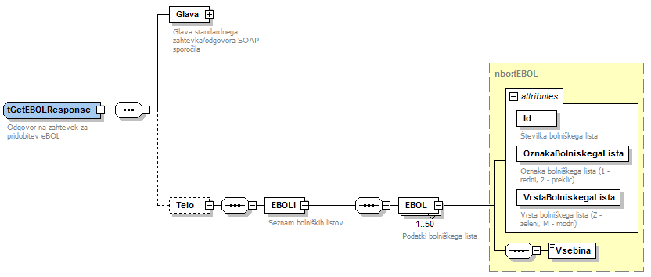

**Slika 9: Izhodni podatki metode getEBOL**

|  |  |  |  |  |  |
| --- | --- | --- | --- | --- | --- |
| Podatek | Opis | Tip | Obveznost | Dolžina | Posebnosti |
| EBOL.@Id | Številka bolniškega lista. | NUM | D | 19 |  |
| EBOL.@OznakaBolniskegaLista | Oznaka bolniškega lista. | NUM | D | 1 | 1-redni eBOL,  2-preklic eBOL |
| EBOL.@VrstaBolniskegaLista | Vrsta bolniškega lista. | TXT | D | 1 | Z – zeleni,  M – modri. |
| EBOL.Vsebina | Digitalno podpisani podatki eBOL ali preklica eBOL v obliki XML. | TXT | D |  |  |

# 5. Značilnosti digitalno podpisanih dokumentov, ki jih vrača metoda getEBOL

## 5.1. Struktura digitalno podpisanega zelenega eBOL

V nadaljevanju je prikazana struktura digitalno podpisanega zelenega eBOL, ki ga v podatku *EBOL.Vsebina* vrača metoda **getEBOL**, ko gre za redni zeleni eBOL.

Struktura *PotrdiloOZadrzanostiOdDela*

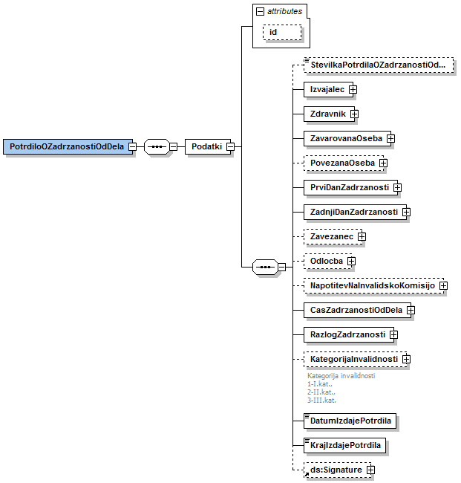

**Slika 10: Digitalno podpisan zeleni eBOL – potrdilo**

|  |  |  |  |  |  |
| --- | --- | --- | --- | --- | --- |
| Podatek | Opis | Tip | Obveznost | Dolžina | Posebnosti |
| Podatki.@Id | Identifikator digitalno podpisanega dokumenta. | TXT | D | 40 |  |
| StevilkaPotrdilaOZadrzanostiOdDela | Številka eBOL. | NUM | D | 19 |  |
| KategorijaInvalidnosti.@sifra | Kategorija invalidnosti, ugotovljena pri zavarovancu. | NUM | N | 1 | 1-I.kat.,  2-II.kat.,  3-III.kat. |
| DatumIzdajePotrdila | Datum izdaje eBOL. | DT | D | 10 |  |
| KrajIzdajePotrdila | Kraj izdaje eBOL. | TXT | D | 60 |  |

Struktura *PotrdiloOZadrzanostiOdDela.Izvajalec*

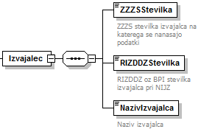

**Slika 11: Digitalno podpisan zeleni eBOL – izvajalec zdravstvenih storitev**

|  |  |  |  |  |  |
| --- | --- | --- | --- | --- | --- |
| Podatek | Opis | Tip | Obveznost | Dolžina | Posebnosti |
| ZZZSStevilka | ZZZS številka izvajalca, pri katerem je bil izdan eBOL. | NUM | D | 9 |  |
| RIZDDZStevilka | RIZDDZ številka izvajalca, pri katerem je bil izdan eBOL. | NUM | D | 7 |  |
| NazivIzvajalca | Naziv izvajalca, pri katerem je bil izdan eBOL. | TXT | D | 300 |  |

Struktura *PotrdiloOZadrzanostiOdDela.Zdravnik*

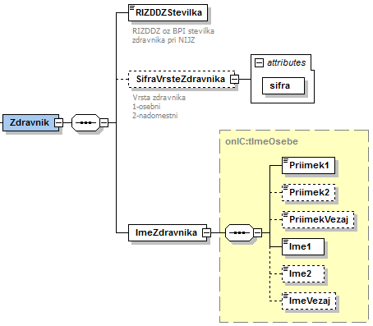

**Slika 12: Digitalno podpisan zeleni eBOL – zdravnik**

|  |  |  |  |  |  |
| --- | --- | --- | --- | --- | --- |
| Podatek | Opis | Tip | Obveznost | Dolžina | Posebnosti |
| RIZDDZStevilka | RIZDDZ številka zdravnika | NUM | D | 7 |  |
| SifraVrsteZdravnika.@sifra | Šifra vrste zdravnika. | NUM | N | 1 | 1 – osebni,  2 – nadomestni |
| ImeZdravnika.Priimek1 | Priimek zdravnika (1.del). | TXT | D | 35 |  |
| ImeZdravnika.Priimek2 | Priimek zdravnika (2.del). | TXT | N | 35 |  |
| ImeZdravnika.PriimekVezaj | Vezaj ali presledek med priimkoma zdravnika. | TXT | N | 1 |  |
| ImeZdravnika.Ime1 | Ime zdravnika (1.del). | TXT | D | 35 |  |
| ImeZdravnika.Ime2 | Ime zdravnika (2.del). | TXT | N | 35 |  |
| ImeZdravnika.imeVezaj | Vezaj ali presledek med imenoma zdravnika. | TXT | N | 1 |  |

Struktura *PotrdiloOZadrzanostiOdDela.ZavarovanaOseba*

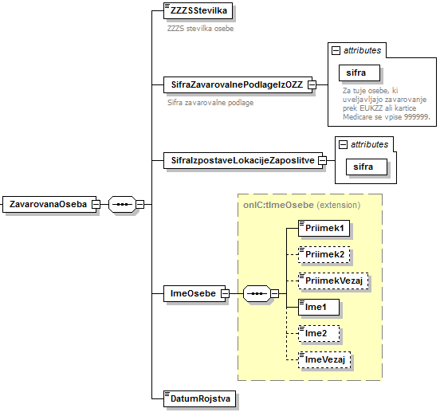

**Slika 13: Digitalno podpisan zeleni eBOL – zavarovana oseba**

|  |  |  |  |  |  |
| --- | --- | --- | --- | --- | --- |
| Podatek | Opis | Tip | Obveznost | Dolžina | Posebnosti |
| ZZZSStevilka | ZZZS številka zavarovane osebe. | NUM | D | 9 |  |
| SifraZavarovalnePodlageIzOZZ.@sifra | Šifra zavarovalne podlage. | TXT | D | 6 |  |
| SifraIzpostaveLokacijeZaposlitve.@sifra | Šifra izpostave ZZZS lokacije zaposlitve. | NUM | D | 6 |  |
| ImeOsebe.Priimek1 | Priimek zavarovane osebe (1.del). | TXT | D | 35 |  |
| ImeOsebe.Priimek2 | Priimek zavarovane osebe (2.del). | TXT | N | 35 |  |
| ImeOsebe.PriimekVezaj | Vezaj ali presledek med priimkoma zavarovane osebe. | TXT | N | 1 |  |
| ImeOsebe.Ime1 | Ime zavarovane osebe (1.del). | TXT | D | 35 |  |
| ImeOsebe.Ime2 | Ime zavarovane osebe (2.del). | TXT | N | 35 |  |
| ImeOsebe.imeVezaj | Vezaj ali presledek med imenoma zavarovane osebe. | TXT | N | 1 |  |
| DatumRojstva | Datum rojstva zavarovane osebe. | DT | D | 10 |  |

Struktura *PotrdiloOZadrzanostiOdDela.PovezanaOseba*

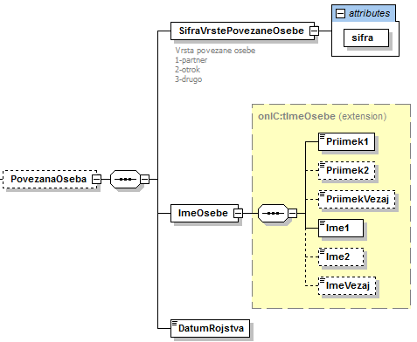

**Slika 14: Digitalno podpisan zeleni eBOL – povezana oseba**

|  |  |  |  |  |  |
| --- | --- | --- | --- | --- | --- |
| Podatek | Opis | Tip | Obveznost | Dolžina | Posebnosti |
| SifraVrstePovezaneOsebe.@sifra | Šifra vrste povezane osebe. | NUM | D | 1 | 1 – partner,  2 – otrok,  3 – drugo. |
| ImeOsebe.Priimek1 | Priimek povezane osebe (1.del). | TXT | D | 35 |  |
| ImeOsebe.Priimek2 | Priimek povezane osebe (2.del). | TXT | N | 35 |  |
| ImeOsebe.PriimekVezaj | Vezaj ali presledek med priimkoma povezane osebe. | TXT | N | 1 |  |
| ImeOsebe.Ime1 | Ime povezane osebe (1.del). | TXT | D | 35 |  |
| ImeOsebe.Ime2 | Ime povezane osebe (2.del). | TXT | N | 35 |  |
| ImeOsebe.imeVezaj | Vezaj ali presledek med imenoma povezane osebe. | TXT | N | 1 |  |
| DatumRojstva | Datum rojstva povezane osebe. | DT | D | 10 |  |

Struktura *PotrdiloOZadrzanostiOdDela.PrviDanZadrzanosti*

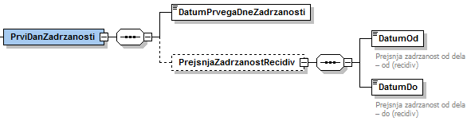

**Slika 15: Digitalno podpisan zeleni eBOL – prvi dan zadržanosti**

|  |  |  |  |  |  |
| --- | --- | --- | --- | --- | --- |
| Podatek | Opis | Tip | Obveznost | Dolžina | Posebnosti |
| DatumPrvegaDneZadrzanosti | Datum, ko se je zavarovana oseba zglasila pri osebnem zdravniku zaradi ugotovitve vzroka in pravice do zadržanosti od dela. | DT | D | 10 |  |
| PrejsnjaZadrzanostRecidiv.DatumOd | Prejšnja zadržanost od dela od (recidiv). | DT | N | 10 |  |
| PrejsnjaZadrzanostRecidiv.DatumDo | Prejšnja zadržanost od dela do (recidiv). | DT | N | 10 |  |

Struktura *PotrdiloOZadrzanostiOdDela.ZadnjiDanZadrzanosti*

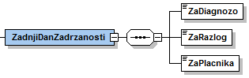

**Slika 16: Digitalno podpisan zeleni eBOL – zadnji dan zadržanosti**

|  |  |  |  |  |  |
| --- | --- | --- | --- | --- | --- |
| Podatek | Opis | Tip | Obveznost | Dolžina | Posebnosti |
| ZaDiagnozo | Oznaka, ki pove ali se je zadržanost od dela zaradi določene diagnoze zaključila. | LOG | D | 1 | true – da,  false – neoznačeno. |
| ZaRazlog | Oznaka, ki pove ali se je zadržanost od dela zaradi določenega razloga zaključila. | LOG | D | 1 | true – da,  false – neoznačeno. |
| ZaPlacnika | Oznaka, ki pove ali se je zadržanost od dela za plačnika zaključila. | LOG | D | 1 | true – da,  false – neoznačeno. |

Struktura *PotrdiloOZadrzanostiOdDela.Zavezanec*

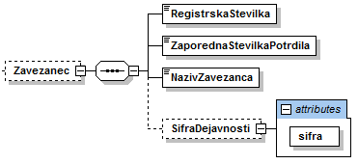

**Slika 17: Digitalno podpisan zeleni eBOL – zavezanec**

|  |  |  |  |  |  |
| --- | --- | --- | --- | --- | --- |
| Podatek | Opis | Tip | Obveznost | Dolžina | Posebnosti |
| RegistrskaStevilka | Registrska številka zavezanca. | NUM | D | 10 |  |
| ZaporednaStevilkaPotrdila | Zaporedna številka eBOL. | NUM | D | 2 |  |
| NazivZavezanca | Naziv zavezanca. | TXT | D | 250 |  |
| SifraDejavnosti.@sifra | Šifra dejavnosti zavezanca. | TXT | N | 6 |  |

Struktura *PotrdiloOZadrzanostiOdDela.Odlocba*

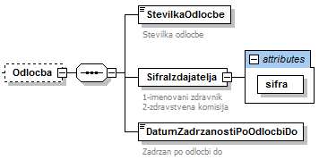

**Slika 18: Digitalno podpisan zeleni eBOL – odločba**

|  |  |  |  |  |  |
| --- | --- | --- | --- | --- | --- |
| Podatek | Opis | Tip | Obveznost | Dolžina | Posebnosti |
| StevilkaOdlocbe | Številka odločbe. | TXT | N | 35 |  |
| SifraIzdajatelja.@sifra | Šifra izdajatelja odločbe. | TXT | N | 1 | 1 – imenovani zdravnik  2 – zdravstvena komisija |
| DatumZadrzanostiPoOdlocbiDo | Datum zadržanosti po odločbi do. | DT | N | 10 |  |

Struktura *PotrdiloOZadrzanostiOdDela.NapotitevNaInvalidskoKomisijo*

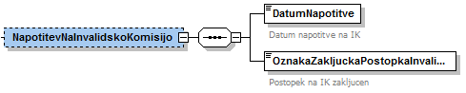

**Slika 19: Digitalno podpisan zeleni eBOL – napotitev na invalidsko komisijo**

|  |  |  |  |  |  |
| --- | --- | --- | --- | --- | --- |
| Podatek | Opis | Tip | Obveznost | Dolžina | Posebnosti |
| DatumNapotitve | Datum napotitve na invalidsko komisijo. | DT | N | 10 |  |
| [OznakaZakljuckaPostopkaInvalid](mailto:SifraIzdajatelja.@sifra)skeKomisije | Oznaka zaključka postopka na invalidski komisiji. | LOG | N | 1 | true – da,  false - ne |

Struktura *PotrdiloOZadrzanostiOdDela.CasZadrzanostiOdDela*

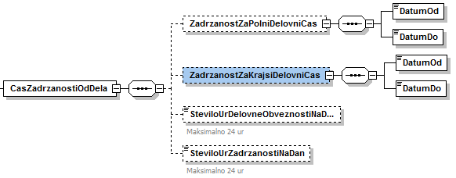

**Slika 20: Digitalno podpisan zeleni eBOL – čas zadržanosti od dela**

|  |  |  |  |  |  |
| --- | --- | --- | --- | --- | --- |
| Podatek | Opis | Tip | Obveznost | Dolžina | Posebnosti |
| ZadrzanostZaPolniDelovniCas.DatumOd | Zadržanost za polni delovni čas od. | DT | N | 10 |  |
| ZadrzanostZaPolniDelovniCas.DatumDo | Zadržanost za polni delovni čas do. | DT | N | 10 |  |
| ZadrzanostZaKrajsiDelovniCas.DatumOd | Zadržanost za krajši delovni čas od. | DT | N | 10 |  |
| ZadrzanostZaKrajsiDelovniCas.DatumDo | Zadržanost za krajši delovni čas do. | DT | N | 10 |  |
| SteviloUrDelovneObveznostiNaDan | Dolžan delati ur na dan. | DEC | N | 4,2 |  |
| SteviloUrZadrzanostiNaDan | Od tega zadržan od dela ur na dan. | DEC | N | 4,2 |  |

Struktura *PotrdiloOZadrzanostiOdDela.RazlogZadrzanosti*

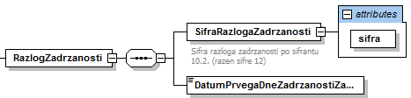

**Slika 21: Digitalno podpisan zeleni eBOL – razlog zadržanosti**

|  |  |  |  |  |  |
| --- | --- | --- | --- | --- | --- |
| Podatek | Opis | Tip | Obveznost | Dolžina | Posebnosti |
| SifraRazlogaZadrzanosti.@sifra | Šifra razloga zadržanosti. | NUM | D | 2 |  |
| DatumPrvegaDneZadrzanostiZaRazlog | Datum prvega dne zadržanosti za razlog. | DT | D | 10 |  |

Na spletni strani SPOT sta na voljo XSLT transformaciji za pretvorbo digitalno podpisanega zelenega eBOL v obliki PDF in HTML.

## 5.2. Struktura digitalno podpisanega preklica zelenega eBOL

V nadaljevanju je prikazana struktura digitalno podpisanega preklica zelenega eBOL, ki ga v podatku *EBOL.Vsebina* vrača metoda getEBOL, ko gre za preklic zelenega eBOL.

Struktura *StornoPotrdilaOZadrzanostiOdDela.Podatki*

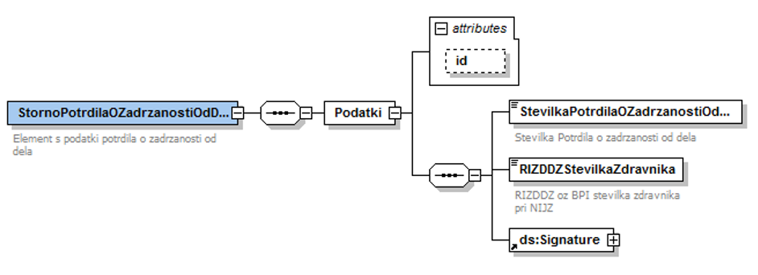

**Slika 22: Digitalno podpisan preklic zeleni eBOL**

|  |  |  |  |  |  |
| --- | --- | --- | --- | --- | --- |
| Podatek | Opis | Tip | Obveznost | Dolžina | Posebnosti |
| Podatki.@Id | Identifikator digitalno podpisanega preklica eBOL. | TXT | D |  |  |
| StevilkaPotrdilaOZadrzanostiOdDela | Številka eBOL. | NUM | D | 19 |  |
| RIZDDZStevilkaZdravnika | RIZDDZ številka zdravnika. | NUM | D | 7 |  |

## 5.3. Značilnosti digitalnega podpisa zelenih eBOL in preklicev zelenih eBOL

Za digitalne podpise veljajo naslednje značilnosti:

* CanonicalizationMethod algorithm [http://www.w3.org/2001/10/xml-exc-c14n#](http://www.w3.org/2001/10/xml-exc-c14n) without comments
* SignatureMethod Algorithm <http://www.w3.org/2001/04/xmldsig-more#rsa-sha256>
* Transform Algorithm <http://www.w3.org/2000/09/xmldsig#enveloped-signature>
* DigestMethod Algorithm <http://www.w3.org/2001/04/xmlenc#sha256>

## 5.4. Struktura digitalno podpisanega modrega eBOL ali preklicanega modrega eBOL

V nadaljevanju je prikazana struktura digitalno podpisanega modrega eBOL, ki ga v podatku *EBOL.Vsebina* vrača metoda **getEBOL**, ko gre za redni modri eBOL. Enaka struktura velja tudi za preklican modri eBOL.

Struktura *PotrdiloOZadrzanostiOdDela*

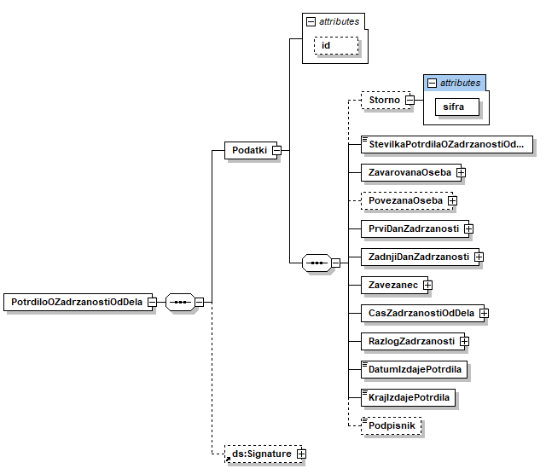

**Slika 23: Digitalno podpisan modri eBOL**

|  |  |  |  |  |  |
| --- | --- | --- | --- | --- | --- |
| Podatek | Opis | Tip | Obveznost | Dolžina | Posebnosti |
| Podatki.@id | Identifikator digitalno podpisanega dokumenta. | TXT | D |  |  |
| Podatki.Storno.@sifra | Šifra, ki označuje storniran eBOL. | DT | N | 1 | Storniran eBOL ima vrednost atributa sifra = 2. |
| StevilkaPotrdilaOZadrzanostiOdDela | Številka eBOL. | NUM | D | 19 |  |
| DatumIzdajePotrdila | Datum izdaje eBOL. | DT | D | 10 |  |
| KrajIzdajePotrdila | Kraj izdaje eBOL. | TXT | D | 60 |  |
| Podpisnik | Ime in priimek podpisnika eBOL. | TXT | N | 45 |  |

Struktura *PotrdiloOZadrzanostiOdDela.ZavarovanaOseba*

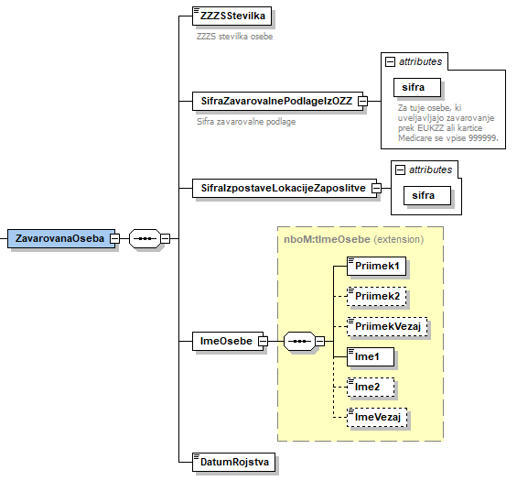

**Slika 24: Digitalno podpisan modri eBOL – zavarovana oseba**

|  |  |  |  |  |  |
| --- | --- | --- | --- | --- | --- |
| Podatek | Opis | Tip | Obveznost | Dolžina | Posebnosti |
| ZZZSStevilka | ZZZS številka zavarovane osebe. | NUM | D | 9 |  |
| SifraZavarovalnePodlageIzOZZ.@sifra | Šifra zavarovalne podlage. | TXT | D | 6 |  |
| SifraIzpostaveLokacijeZaposlitve.@sifra | Šifra izpostave ZZZS lokacije zaposlitve. | NUM | D | 6 |  |
| ImeOsebe.Priimek1 | Priimek zavarovane osebe (1.del). | TXT | D | 35 |  |
| ImeOsebe.Priimek2 | Priimek zavarovane osebe (2.del). | TXT | N | 35 |  |
| ImeOsebe.PriimekVezaj | Vezaj ali presledek med priimkoma zavarovane osebe. | TXT | N | 1 |  |
| ImeOsebe.Ime1 | Ime zavarovane osebe (1.del). | TXT | D | 35 |  |
| ImeOsebe.Ime2 | Ime zavarovane osebe (2.del). | TXT | N | 35 |  |
| ImeOsebe.imeVezaj | Vezaj ali presledek med imenoma zavarovane osebe. | TXT | N | 1 |  |
| DatumRojstva | Datum rojstva zavarovane osebe. | DT | D | 10 |  |

Struktura *PotrdiloOZadrzanostiOdDela.PovezanaOseba*

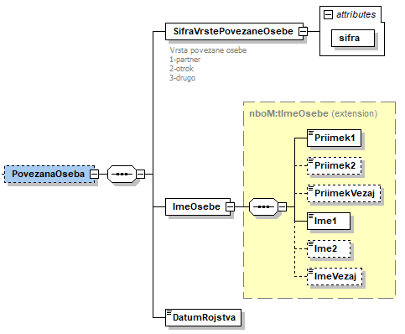

**Slika 25: Digitalno podpisan modri eBOL – povezana oseba**

|  |  |  |  |  |  |
| --- | --- | --- | --- | --- | --- |
| Podatek | Opis | Tip | Obveznost | Dolžina | Posebnosti |
| SifraVrstePovezaneOsebe.@sifra | Šifra vrste povezane osebe. | NUM | D | 1 | 1 – partner,  2 – otrok,  3 – drugo. |
| ImeOsebe.Priimek1 | Priimek povezane osebe (1.del). | TXT | D | 35 |  |
| ImeOsebe.Priimek2 | Priimek povezane osebe (2.del). | TXT | N | 35 |  |
| ImeOsebe.PriimekVezaj | Vezaj ali presledek med priimkoma povezane osebe. | TXT | N | 1 |  |
| ImeOsebe.Ime1 | Ime povezane osebe (1.del). | TXT | D | 35 |  |
| ImeOsebe.Ime2 | Ime povezane osebe (2.del). | TXT | N | 35 |  |
| ImeOsebe.imeVezaj | Vezaj ali presledek med imenoma povezane osebe. | TXT | N | 1 |  |
| DatumRojstva | Datum rojstva povezane osebe. | DT | D | 10 |  |

Struktura *PotrdiloOZadrzanostiOdDela.PrviDanZadrzanosti*

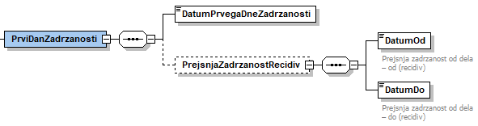

**Slika 26: Digitalno podpisan modri eBOL – prvi dan zadržanosti**

|  |  |  |  |  |  |
| --- | --- | --- | --- | --- | --- |
| Podatek | Opis | Tip | Obveznost | Dolžina | Posebnosti |
| DatumPrvegaDneZadrzanosti | Datum, ko se je zavarovana oseba zglasila pri osebnem zdravniku zaradi ugotovitve vzroka in pravice do zadržanosti od dela. | DT | D | 10 |  |
| PrejsnjaZadrzanostRecidiv.DatumOd | Prejšnja zadržanost od dela od (recidiv). | DT | N | 10 |  |
| PrejsnjaZadrzanostRecidiv.DatumDo | Prejšnja zadržanost od dela do (recidiv). | DT | N | 10 |  |

Struktura *PotrdiloOZadrzanostiOdDela.ZadnjiDanZadrzanosti*

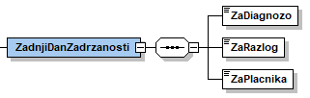

**Slika 27: Digitalno podpisan modri eBOL – zadnji dan zadržanosti**

|  |  |  |  |  |  |
| --- | --- | --- | --- | --- | --- |
| Podatek | Opis | Tip | Obveznost | Dolžina | Posebnosti |
| ZaDiagnozo | Oznaka, ki pove ali se je zadržanost od dela zaradi določene diagnoze zaključila. | LOG | D | 1 | true – da,  false – neoznačeno. |
| ZaRazlog | Oznaka, ki pove ali se je zadržanost od dela zaradi določenega razloga zaključila. | LOG | D | 1 | true – da,  false – neoznačeno. |
| ZaPlacnika | Oznaka, ki pove ali se je zadržanost od dela za plačnika zaključila. | LOG | D | 1 | true – da,  false – neoznačeno. |

Struktura *PotrdiloOZadrzanostiOdDela.Zavezanec*

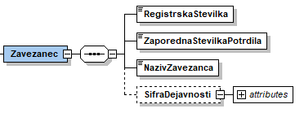

**Slika 28: Digitalno podpisan modri eBOL – zavezanec**

|  |  |  |  |  |  |
| --- | --- | --- | --- | --- | --- |
| Podatek | Opis | Tip | Obveznost | Dolžina | Posebnosti |
| RegistrskaStevilka | Registrska številka zavezanca. | NUM | D | 10 |  |
| ZaporednaStevilkaPotrdila | Zaporedna številka eBOL. | NUM | D | 2 |  |
| NazivZavezanca | Naziv zavezanca. | TXT | D | 250 |  |
| SifraDejavnosti.@sifra | Šifra dejavnosti zavezanca. | TXT | N | 6 |  |

Struktura *PotrdiloOZadrzanostiOdDela.CasZadrzanostiOdDela*

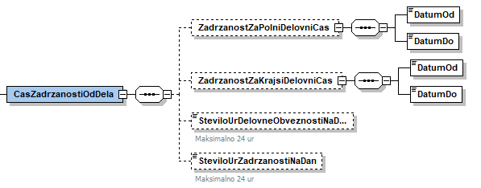

**Slika 29: Digitalno podpisan modri eBOL – čas zadržanosti od dela**

|  |  |  |  |  |  |
| --- | --- | --- | --- | --- | --- |
| Podatek | Opis | Tip | Obveznost | Dolžina | Posebnosti |
| ZadrzanostZaPolniDelovniCas.DatumOd | Zadržanost za polni delovni čas od. | DT | N | 10 |  |
| ZadrzanostZaPolniDelovniCas.DatumDo | Zadržanost za polni delovni čas do. | DT | N | 10 |  |
| ZadrzanostZaKrajsiDelovniCas.DatumOd | Zadržanost za krajši delovni čas od. | DT | N | 10 |  |
| ZadrzanostZaKrajsiDelovniCas.DatumDo | Zadržanost za krajši delovni čas do. | DT | N | 10 |  |
| SteviloUrDelovneObveznostiNaDan | Dolžan delati ur na dan. | DEC | N | 4,2 |  |
| SteviloUrZadrzanostiNaDan | Od tega zadržan od dela ur na dan. | DEC | N | 4,2 |  |

Struktura *PotrdiloOZadrzanostiOdDela.RazlogZadrzanosti*

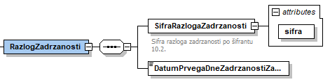

**Slika 30: Digitalno podpisan modri eBOL – razlog zadržanosti**

|  |  |  |  |  |  |
| --- | --- | --- | --- | --- | --- |
| Podatek | Opis | Tip | Obveznost | Dolžina | Posebnosti |
| SifraRazlogaZadrzanosti.@sifra | Šifra razloga zadržanosti. | NUM | D | 2 |  |
| DatumPrvegaDneZadrzanostiZaRazlog | Datum prvega dne zadržanosti za razlog. | DT | D | 10 |  |

Na spletni strani SPOT sta na voljo XSLT transformaciji za pretvorbo digitalno podpisanega modrega eBOL v obliki PDF in HTML.

# 6. Kontakti in tehnična pomoč

Zavezanci in proizvajalci poslovnih informacijskih sistemov lahko vprašanja glede vsebine podatkov in pravil dostopa do podatkov naslovijo na naslednji elektronski naslov Zavoda za zdravstveno zavarovanje Slovenije: [ebol@zzzs.si](mailto:ebol@zzzs.si).